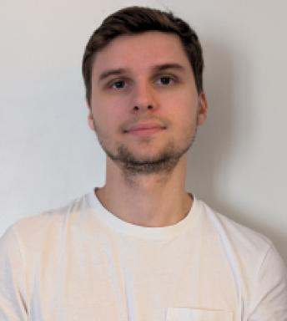 Goran Loiseaux Doctorant psychologie cognitiveUniversité Marie et Louis PasteurLaboratoire de psychologie (UR 3188)2 Av. Louise Michel, 25000 Besançon

Publications

Autre publication scientifique (1)

Démarches de construction du Référentiel Avenir(s) : compétences à s’orienter au collège et au lycée
Laurent Sovet,Kimberley Brioux,Goran Loiseaux,Emmanuel Wassouo,Frédérique Alexandre-Baillyet al.
2025, pp.MCIX‒MCXXIII-MCIX‒MCXXIII. ⟨10.4000/15bb5⟩
Autre publication scientifique
hal-05425302v1

Article dans une revue (2)

Compétences à s’orienter au lycée : étude exploratoire auprès des personnels de l’Éducation nationale et des représentants de parents d’élèves
Laurent Sovet,Kimberley Brioux,Goran Loiseaux,Emmanuel Wassouo
L'Orientation scolaire et professionnelle, 2025, 54/4, pp.987‒1017-987‒1017. ⟨10.4000/15bb1⟩
Article dans une revue
hal-05425295v1
From Battery Manufacturing to Smart Grids: Towards a Metaverse for the Energy Sciences
Alejandro Franco,Emilie Loup-Escande,Goran Loiseaux,Jean-Noël Chotard,Diana Zapata-Dominguezet al.
Batteries & Supercaps, 2022, 6 (1), pp.e202200369. ⟨10.1002/batt.202200369⟩
Article dans une revue
hal-03842009v1

Communication dans un congrès (4)

Using a blended learning escape game for career education in high school
Laurent Sovet,Kimberley Brioux,Camille Dosda,Goran Loiseaux,Anne Gascher
Congress “Equipping career guidance and counseling professionals to meet contemporary challenges in practice, NICE Academy, Aug 2023, Liepaja, Latvia
Communication dans un congrès
hal-05046590v1
Référentiels Avenir(s) : Compétences à s’orienter : Bilan des activités 2022-2023
Laurent Sovet,Kimberley Brioux,Goran Loiseaux
Égalité(s) vers et dans l'enseignement supérieur, Université Rennes 2, Jul 2023, Rennes, France
Communication dans un congrès
hal-05046576v1
Usages des référentiels dans les activités d’information, d’orientation et d’insertion professionnelle : Une enquête nationale auprès des SCUIO-IP
Laurent Sovet,Kimberley Brioux,Goran Loiseaux
Journées nationales de l'orientation et de l'insertion professionnelle, COURROIE, Jun 2023, Grenoble, France
Communication dans un congrès
hal-05046573v1
Conception d’un e-portfolio pour le cursus LMD en psychologie
Laurent Sovet,Marie Chizallet,Goran Loiseaux,Kimberley Brioux
Journée des initiatives pédagogiques, -, Dec 2022, Paris, France
Communication dans un congrès
hal-05046518v1

